Отчет по проделанной работе

Мной были разобраны 3 представленных программы:

1. SortPuz2.pas – Сортировка заданного массива (модификация: Запись и чтение файлов)
2. KvadUr.pas - Решение квадратного уравнения (модификация: uravnen.pas Добавление Биквадратного и выбор, что решать по нажатию клавиши оператором выбора, а так же решение уравнения методом Ньютона(деления отрезка))
3. ENRU.pas – Отлов ошибок, которые должен обрабатывать компилятор и удаление введенного ошибочного значения (модификация: проверка вводимой фамилии на кириллицу и удаление если фамилия введена на латинице )
4. Моя программа – запись сотрудников в файл, доп инф, выход, просмотр сотрудников.

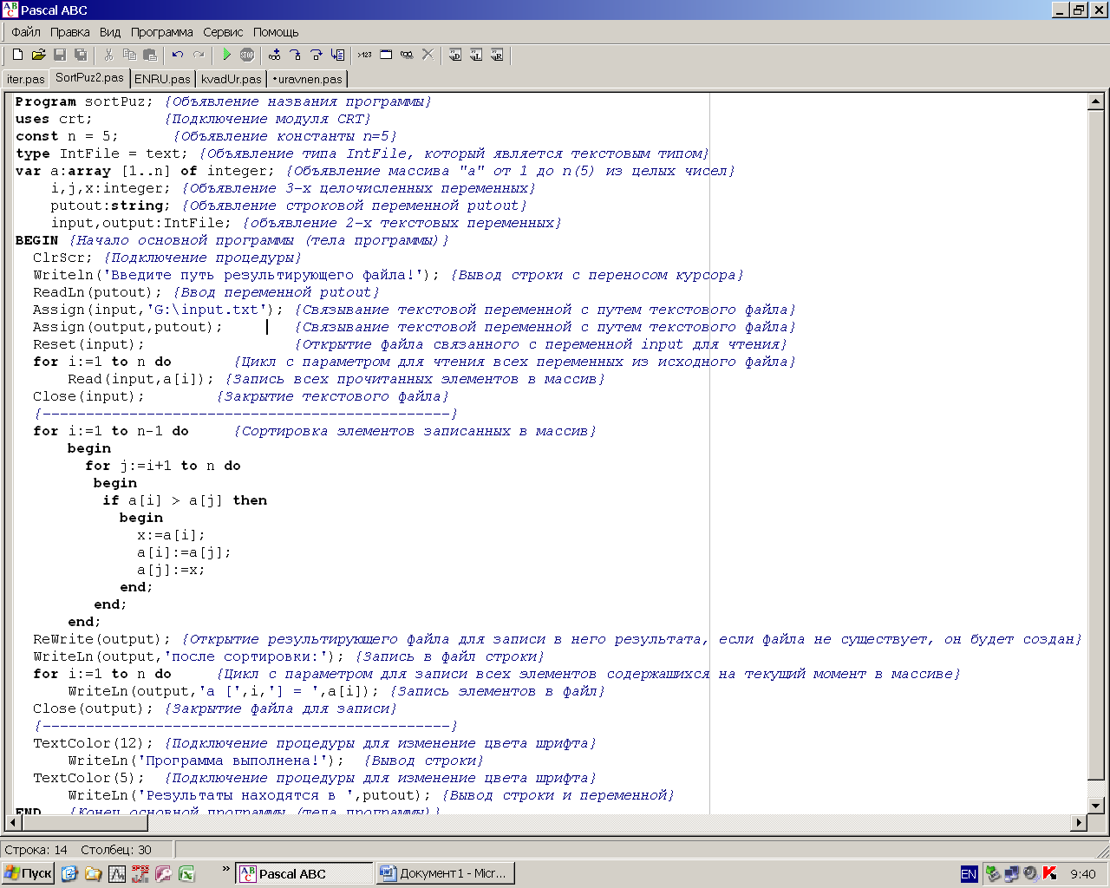№1

Блок-схема для программы №1

Вывод пути где храниться результат

Закрытие результирующего файла

Цикл с параметром и запись данных в рез файл

Запись данных в результирующий файл

Перезапись файла(с результатами) или создание нового если такого нет

Действие выполняющееся при истинном условии

Условие для перестановки пары значений

Цикл с параметром от i+1 до n

Цикл с параметром от 1 до n-1

Закрытие исходного файла

Цикл с параметром от 1 до n

Заполнение одномерного массива

данными из файла

Открытие исходного файла для чтения

Связывание переменных с путями где хранятся исходный и результирующий файлы

Ввод пути конечного файла в строковую переменную putout

№2

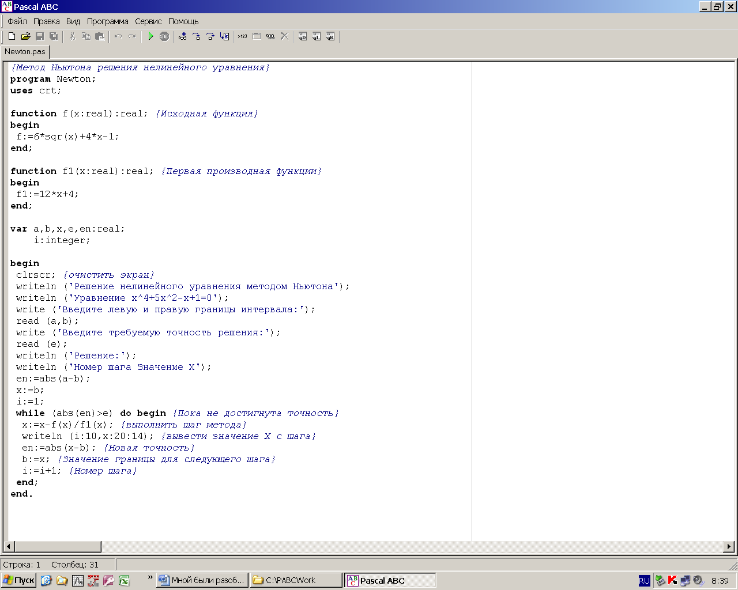

Блок-схема для программы №2

Условие для цикла с предусловием(цикл пока) (если условие ложно цикл завершается)

Расчеты и действия присваивания

Ввод e

Ввод a,b

Расчеты и действия присваивания

Форматированный вывод переменной I и переменной x

Расчет выражения и запись результата в x

№3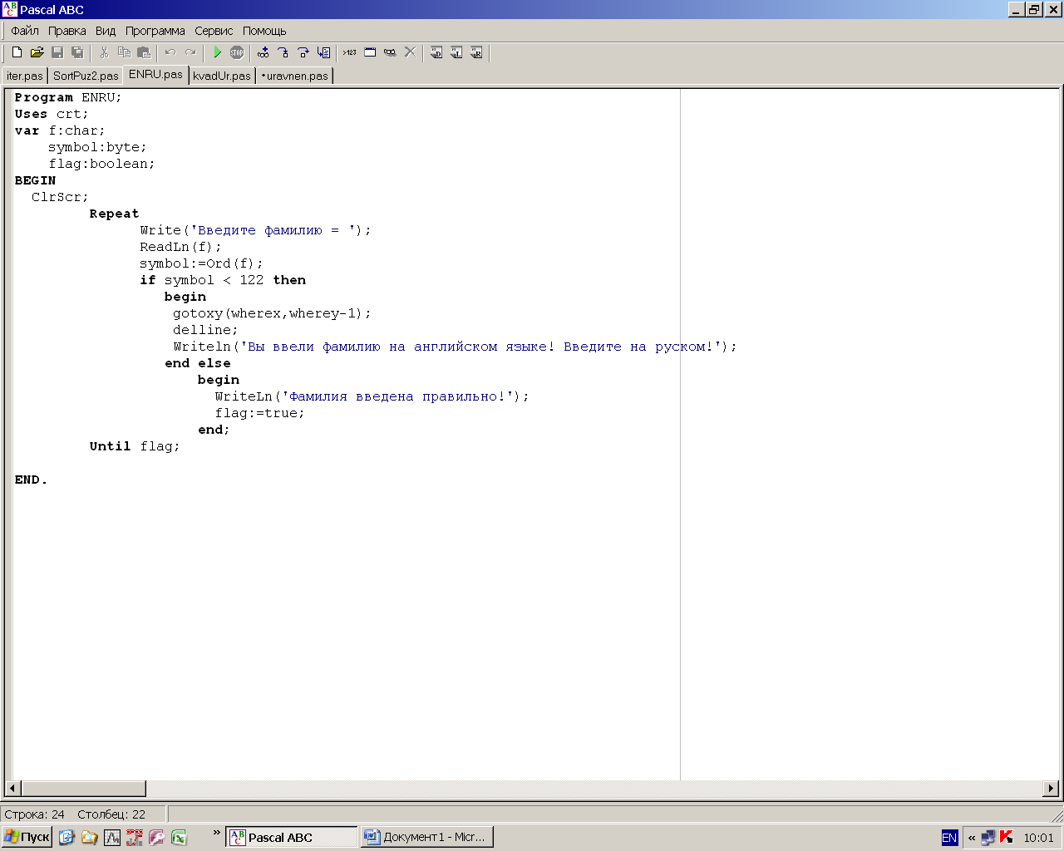

Блок-схема для программы №3

При истинности условия выход из цикла с постусловием (REPEAT)

Проверка 1-ого символа по таблице ASCII

Преобразование 1-ого символа к его коду(т.е вещественному типу)

Ввод переменной f с клавиатуры

Вывод строки

Проверка постусловия

Удаление строки где находиться курсор

Возврат курсора на строку вверх

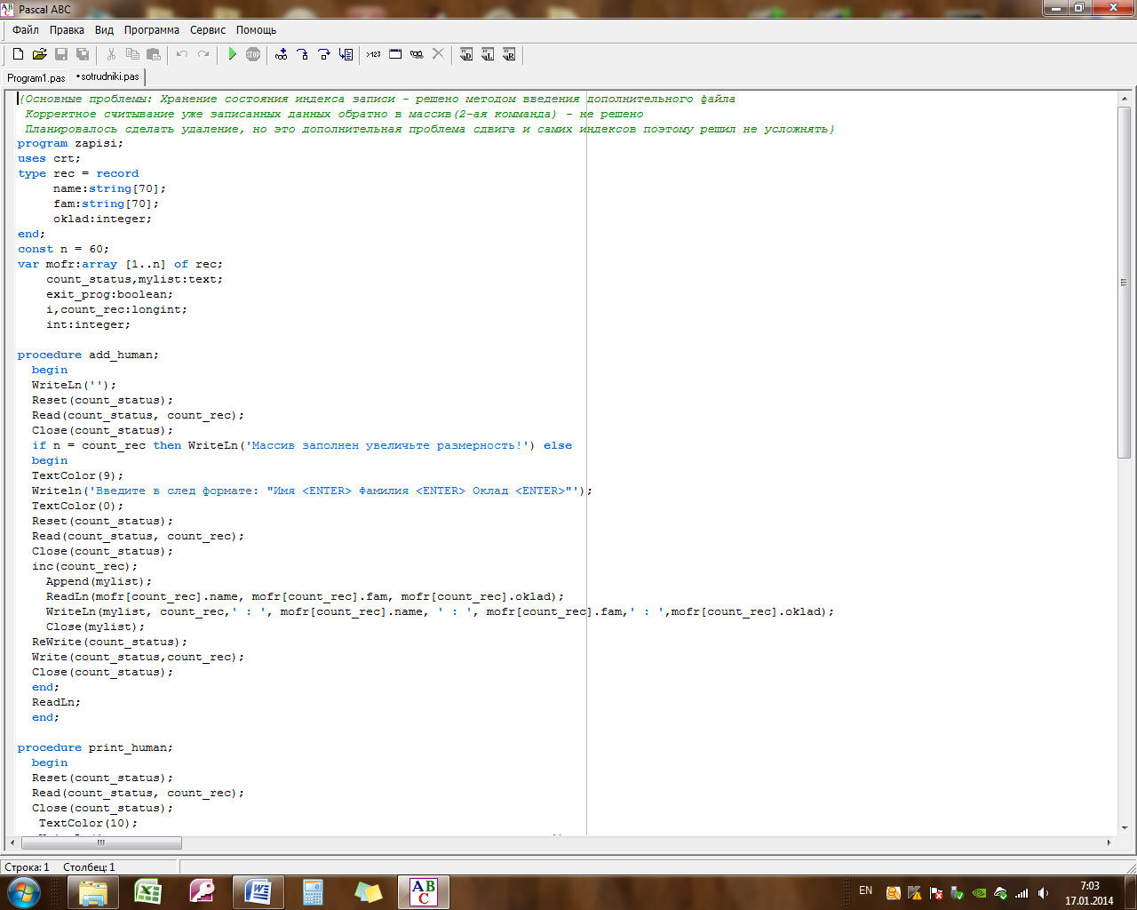№4 Моя программа

Блок схема

Выход из цикла с постусловием при истинности переменной exit_prog

В зависимости от нажатой клавиши вызов определенной процедуры где содержаться дальнейшие действия

Оператор выбора и ожидание нажатой клавиши

Привязывание переменной к файлу где хранится состояние итераций прошлого запуска

Связывание переменной с путем файла где хранятся записи